
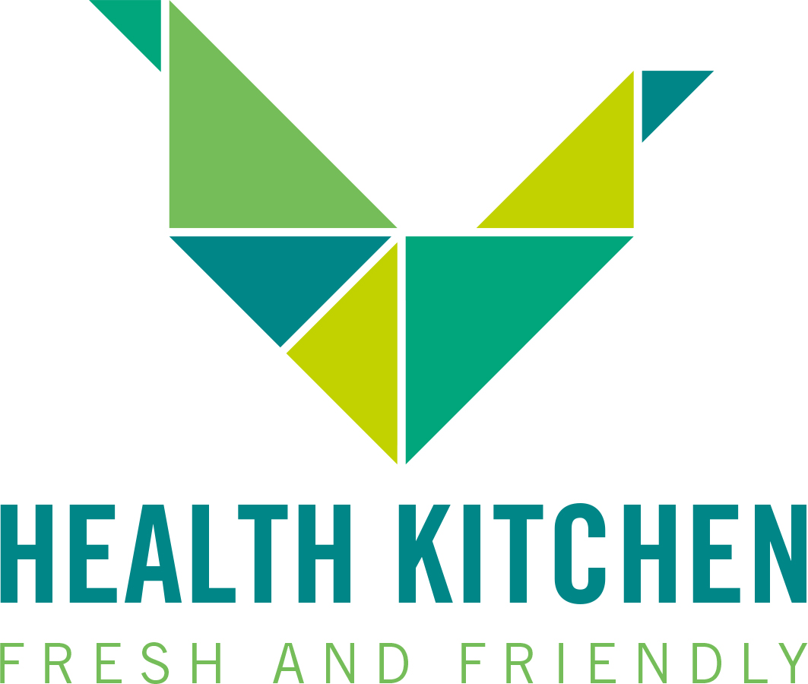
Gastronomie
Speiseplan Health Kitchen O11
KW 50 | 08.12.-12.12.2025

Montag: Tortellini Verdura mit einer Rote Beete-Tomaten-Walnus-Sauce
dazu Salat
Allergene: Gluten
Dienstag: Belugalinsen Süßkartoffel Kokos Dal
mit schwarzen Bohnen, Spinat und Krustenbrot
Allergene: Gluten

Mittwoch: Grüne Gemüselasagne
mit Mozzarella gratiniert
dazu Salat
Allergene: Gluten, Laktose

Donnerstag: Winterliche Quinoapfanne mit Steckrübe
Grünkohl, Karotten, Walnüssen
dazu Granatapfelkerne und Salat
Allergene: Gluten

Freitag: Käsespätzle mit Mozzarella gratiniert
dazu Salat
Allergene: Gluten, Laktose

